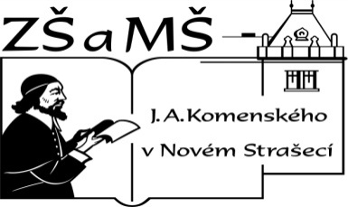
Základní škola a mateřská škola J. A. Komenského
v Novém Strašecí
Komenského nám. 209, 271 01 Nové Strašecí tel. 311 240 401, 311 240 400, email: zsnovstra@email.cz

- ČÍSLO PROJEKTU: 1.4 OP VK
- NÁZEV: VY_22_INOVACE_32
- AUTOR: Mgr. Dana Thumová
- OBDOBÍ: 2012 - 13
- ROČNÍK: 3

- VZDĚLÁVACÍ OBLAST: Jazyk a jazyková komunikace
- VZDĚLÁVACÍ OBOR: Anglický jazyk
- TÉMATICKÝ OKRUH: Receptivní, produktivní a interaktivní řečové dovednosti
Receptivní řečové dovednosti
Produktivní řečové dovednosti
Interaktivní řečové dovednosti
- TÉMA: Opakování, 1 – 5.

- ANOTACE: Pomůcka k učebnici Angličtina pro 3. ročník základní školy, Mgr. Marie Zahálková, SPN 2006, pracovní list slouží k opakování slovní zásoby.



- Připoj pozdravy.

Hello. Dobré ráno (dopoledne).
Good morning. Dobrý večer.
Bye. Dobrou noc.
Good night. Ahoj (při setkání).
Good evening. Dobré odpoledne.
Good afternoon. Ahoj (při loučení).

- Napiš názvy svých školních potřeb.
___________________________________________________________
___________________________________________________________

- Zakroužkuj názvy barev správnou pastelkou.
yellow black light blue orange
brown purple red dark green grey pink

- Napiš anglicky čísla.
1________ 3________ 5________

2________ 4________ 6________

- Nakresli podle vět obrázky.
The box is red.
Number six is orange.
The pen is dark blue.
The ruler is yellow.

- Co znamenají tyto pokyny? Napiš je česky.
Stand up. _______________________
Listen. _______________________
Open your book. _______________________
Sit down. _______________________
Look. _______________________

